**1 июня - День Защиты детей**

Проводится игра "Как живешь?»

Дети движениями показывают, то о чем говорится в тексте.

Как живешь? – Вот так! (выставляют большой палец вперед)

Как идешь? – Вот так! (идут на месте)

Как плывешь? – Вот так! (имитируют плавание)

Как бежишь? – Вот так! (бег на месте)

Как грустишь? – Вот так! (грустят)

А шалишь? – Вот так! (кривляются)

А грозишь? – Вот так! (грозят друг другу пальчиком).

Игра «Продолжи слово»

Лисичка….(сестричка.) Тянут…(потянут).

Баба…(Яга). Курочка…. ряба.

Конек…. Горбунок. Гуси….лебеди.

Жили…были Мышка…норушка.

Иван….Царевич. Меч….кладенец.

Ковер…самолет. Лягушка…. квакушка.

Змей….Горыныч. Кощей…Бессмертный.

Царевна…. лягушка. Петушок….Золотой гребешок

Танец маленьких утят

<https://www.youtube.com/watch?v=BdoD9ULKutM>

Загадки

Не птица, а с крыльями,

Не пчела, а над цветами летает. (Бабочка).

Поднялись ворота,

Всему миру красота.

Приказало солнце: "Стой,

Семицветный мост крутой".

Туча скрыла солнца свет,

Рухнул мост, а щепок нет. (Радуга).

С ветки — на тропинку,

С травки — на былинку

Прыгает пружинка,

Зеленая спинка. (Кузнечик).

Растет в траве Аленка

В красной рубашонке.

Кто ни пройдет,

Всяк поклон отдает. (Земляника).

Шапочка да ножка —

Вот и весь Ермошка. (Гриб).

Стоят в поле сестрицы:

Платья белены, шапочки зелены. (Березы).

А теперь мелки возьмите

И на асфальте нарисуйте, напишите,

Что для счастья нужно.

Пусть в рисунках ваших будут:

Счастье, солнце, дружба.

**Сказочное лето**

Рисование «Колобок катится по лесу»

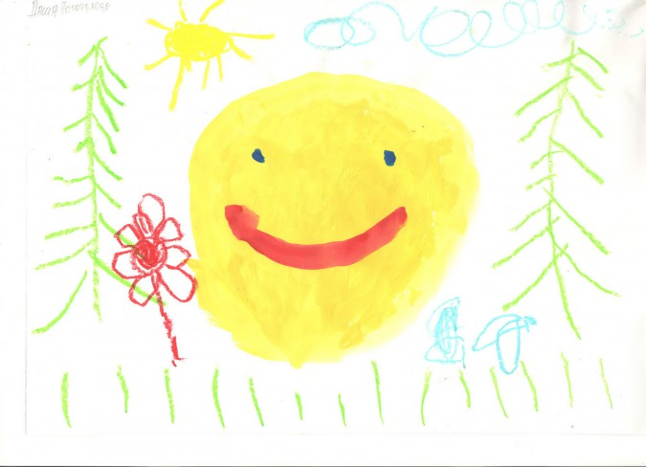

**Познавательный мультик про лето**

<https://vk.com/club_sunduk_ru?z=video507427181_456239035%2F1a5c84605344e009fb%2Fpl_wall_-148734517>

**Подвижная игра «У медведя во бору»**

«Медведь» садится в стороне, остальные делая вид, что собирают грибы-ягоды, подходят к "медведю", приговаривая:

«У медведя во бору

Грибы, ягоды беру,

А медведь не спит

И на нас рычит: Р-Р-Р»

Медведь встаёт и старается поймать кого-либо из играющих. Игра повторяется 2-3 раза.

Презентация - В гости к сказке

<https://vk.com/doc330903679_529413630?hash=6edf02637b4b613058&dl=09cbc7ed9836181ebd>

Пальчиковая сказка-игра "Теремок"

На полянке теремок

(ладошки соединяем домиком)

дверь закрыта на замок

(пальцы сомкнуты в "замок")

Из трубы идет дымок

(сомкнуть пальцы в колечки)

вокруг терема забор

(руки перед собой, пальцы прямые и сомкнутые)

чтобы не забрался вор.

тук-тук-тук

тук-тук-тук

(кулачок стучит по ладони)

Открывайте, я ваш друг!

(Руки развести в стороны)

**6 июня День А. С. Пушкина**

**Беседа с детьми "6 июня - День рождения А.С. Пушкина"**

**Вспомнить сказки этого автора.**

**Чтение «Сказка о рыбаке и рыбке»**

**Лепка «Рыбка золотая»**

